**FORMULARIO DE INSCRIPCIÓN**

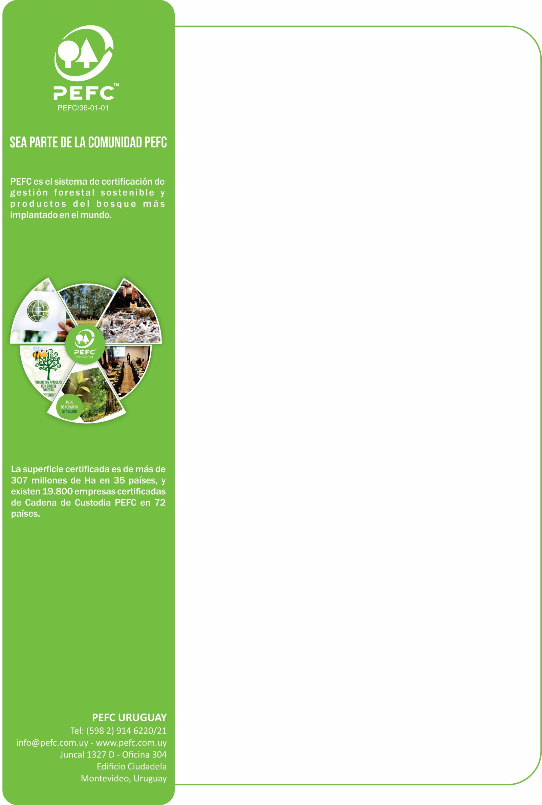**ENCUENTRO REGIONAL PEFC 2019**

**TALLER: Certificación PEFC de Productos NO Madereros. Avances y Perspectivas**

**Uruguay, 2 de octubre 2019**

**Nombre: _____________________________________**

**E-mail: _____________________________________**

|  |  |  |
| --- | --- | --- |
| **Fecha** | **Actividad** | **Lugar** |
| **2/10/19** | **Taller:** Certificación PEFC de Productos NO Madereros. Avances y Perspectivas | Estancia San Pedro del Timote - Florida |

Por favor confirmar participación completando el formulario y enviándolo al mail: **info@pefc.com.uy**

**Alojamiento**

**FLORIDA –** Estancia San Pedro de Timote (Cerro Colorado, Alejandro Gallinal, Departamento de Florida. [Teléfono](https://www.google.com/search?q=san+pedro+de+timote+hotel+del+campo+tel%C3%A9fono&ludocid=5029337893120119054&sa=X&ved=2ahUKEwjlkMagsMjjAhX_JLkGHTjoCd0Q6BMwFXoECBcQAg): +598 [4310 8088](https://www.google.com/search?q=estancia+don+pedro+del+timote&oq=estancia+&aqs=chrome.1.69i57j69i59j0l4.3523j0j7&sourceid=chrome&ie=UTF-8))

Por reservas de alojamiento en Estancia San Pedro de Timote, dirigirse a: [**dlazcano@sanpedrodetimote.com**](mailto:dlazcano@sanpedrodetimote.com)

**Mencionando el evento PEFC Uruguay**